План геокешинга «Пять ключей капитана Джека Воробья»
Подготовила воспитатель Е.Ф. Рахматуллина
Цель: формирование основ здорового образа жизни
Задачи: научить «читать карту», развивать физические качества – силу, ловкость, быстроту, развивать креативность, расширять и пополнять словарный запас «морской» терминологией, создать атмосферу праздника.
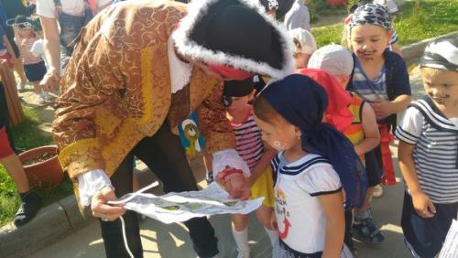
Играет музыка (море, чайки)
Детей, наряженных пиратами, встречает на улице (возле мед.кабинета) юнга
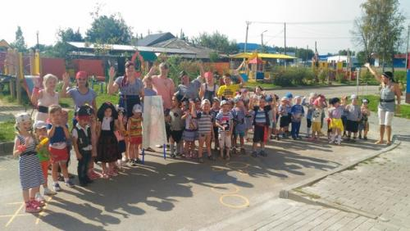
- Куда это вы собрались, морские волки? Сокровища хотите найти? Все хотят. А знаете ли вы, что нужно для того, чтобы найти клад (корабль, карта сокровищ, команда и пр.).
- Карта сокровищ капитана Джека Воробья у меня есть, а вот команды – нет. Хотите отправиться со мной к капитану, чтобы вместе найти сокровища? Чтобы принять вас в настоящие морские волки, предлагаю станцевать пиратский танец.
1. Пиратский танец (Just Dance Kids – A pirate you shall be)
Юнга достает карту сокровищ и рассматривает ее вместе с детьми. Выясняют, что первая остановка – корабль, отправляются к нему. За штурвалом стоит капитан Джек Воробей. Он предлагает познакомиться (сначала свое имя кричат девочки, потом мальчики).
Капитан рассказывает, что возьмет ребят с собой на поиски, если они помогут ему найти 5 ключей.
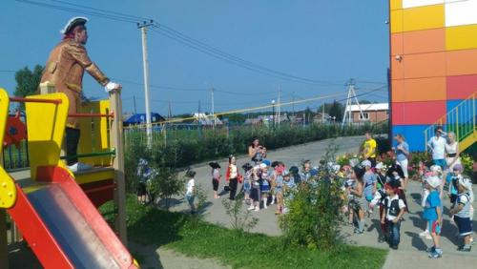
Капитан: Пиратом невозможно стать, им нужно родиться. Сейчас посмотрим, течёт ли в ваших венах кровь настоящих морских волков!
Пират читает стишок. Перед последней строчкой в каждом четверостишии дети громко произносят строчку хором.
1. Поднимаем якоря, Отправляемся в моря! Мы бесстрашные ребята...
Дети: Потому что мы пираты!
2. В море грозная волна, Ураганы и шторма, Ну а мы плывём куда-то...
Дети: Потому что мы пираты!
3. Всех зверюшек нам милей Обитатели морей: Осьминог, дельфины, скаты...
Дети: Потому что мы пираты!
4. Наточили мы ножи, Кто не спрятался - дрожи! Только мы не виноваты,
Дети: Потому что мы пираты!
5. Прямо к острову плывём, Там сокровища найдём! Заживём, друзья, богато...
Дети: Потому что мы пираты!
Капитан Джек Воробей: Ну что, есть некоторая хватка, есть! Но на пиратской шхуне в первую очередь важна дерзость! Посмотрим, достойны ли вы быть принятыми в настоящие пираты! Вы знаете, что настоящие пираты должны наводить страх на морских путешественников. Давайте с вами сделаем морское чудовище! (игра на песке на участке АБВГД-ки)

2. Игра «Морская мумия»: 2 рулона туалетной бумаги, 2 команды детей - 8 человек (по 4 из каждой группы). Один из детей заматывает оставшихся троих вместе в бумагу, создавая мумию. В конце игры морское чудовище разрывает бумагу и освобождается. За выполнение задания Юнга вручает капитану первый ключ.
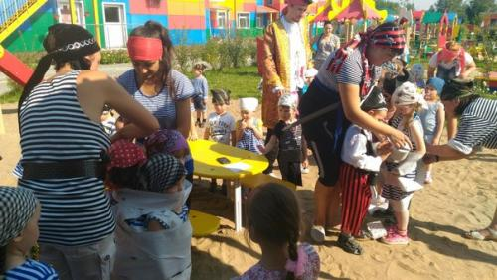

3. «Радужный залив»: бутылки с цветной водой, рисование на асфальте.
Капитан: мой корабль слишком мал для такой большой команды, давайте-ка нарисует пиратский корабль на асфальте, чтобы мы все могли поместиться.
Задание – нарисовать пиратский корабль. За выполнение – второй ключ.

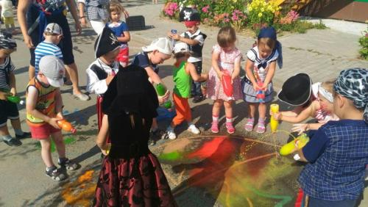
4. «Мыс первооткрывателей» (лабиринты, напечатанные на бумаге, ручки и карандаши, бумажные пазлы с пиратскими картинками, загадки).
Капитан: пираты, для того, чтобы найти сокровище, должны быть очень умными, должны находить выход из самых опасных и сложных ситуаций.
Детям предлагается разбиться на группы по 4-5 человек, юнга раздает лабиринты с ручками, пазлы. Капитан загадывает загадки не участвующим детям:
Он гроза морей,
Шхун и кораблей.
Не рыбак и не солдат,
А беспощаднейший… (Пират)
Белый череп на костях,
Черный фон — пиратский флаг.
Устрашить всех может
Наш веселый… (Роджер.)
Он пират, киногерой
И смеется над судьбой.
Нет его храбрей, хитрей —
Он Джек по кличке… (Воробей.)
Эту птицу теплых стран
Очень любит капитан.
Ему секрет не доверяй,
Все разболтает… (Попугай.)
Мечтает каждый день пират
Найти сундук, в котором… (Клад.)
За выполнение – третий ключ.
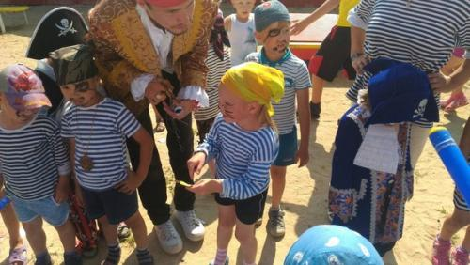

5. «Олимпийский риф» (веревка для узлов, канат для перетягивания, воздушные шары для «Медузьих боев»)
Для «Медузьих боев» - выбираем 6 мальчиков, к ноге каждого привязать воздушный шар, задача – лопнуть шарики соперников и сохранить свой.
В это время с девочками игра на ловкость – узелки. 8 девочек разделить на 2 команды. Первая должна завязать по 2 узелка на каждом конце веревки, вторая – развязать их.
Перетягивание каната. За выполнение – четвертый ключ.
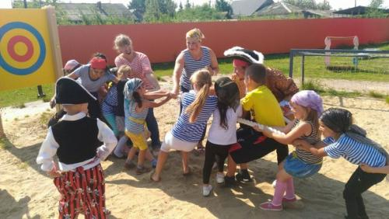
6. «Рыбацкий причал» (удочки с магнитами, коврик, на котором разложены рыбки).
2 команды детей (по количеству удочек) ловят рыб, подсчет, кто поймал больше.
За выполнение – пятый ключ.
Капитан: за то, что вы помогли мне собрать мои волшебные ключи, я вас отблагодарю подсказкой: «Если хотите найти клад, следуйте за рыбкой».
Дети проверяют пойманных рыб, на животе одной из них картинка с указанием места, где лежит клад. Дети угощаются сладостями.

